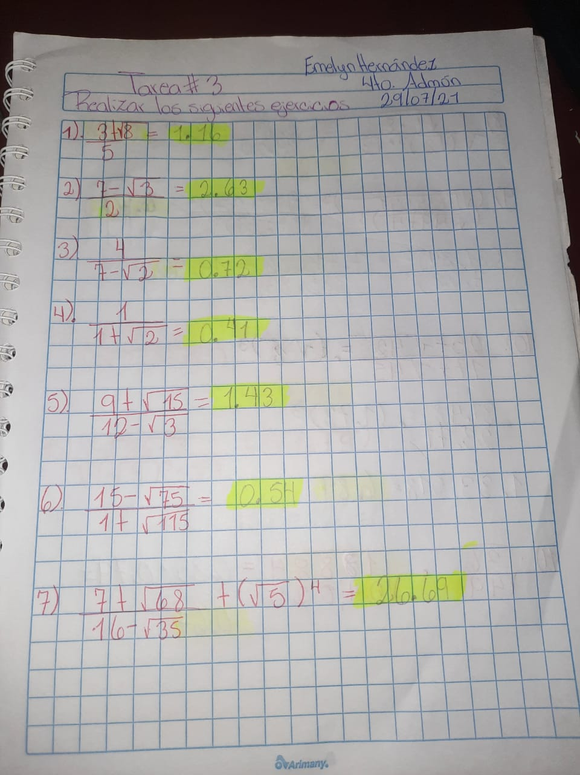Emelyn Samara Hernández Nix Tarea 3 Matemáticas 4to. Admón. 29/07/2021.

